食物アレルギーを理解しよう・・・

健康な体推進部
保健室
１ アレルギーとは
・わたしたちの体には、病気の原因となる細菌やウイルスが体に入ってきたとき、それを攻撃して退治する「免疫」という仕組みがあります。
この仕組みが、特定の食品やホコリ・花粉のような、体にあまり害のないものにまで反応して、不快な症状を起こすのがアレルギ－です。なぜ、このようなことが起こるのかは、まだよく分かっていません。
喘息や花粉症もアレルギーの病気です。

２ 「免疫」は、もともと体を守る仕組み

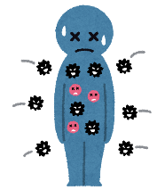
①病気の原因になる細菌やウイルス（病原体）が体内に入ると、わたしたちは病気になります。

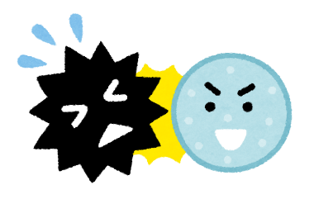
②しかし、わたしたちの体は一度入られた病原体を覚えて、退治するための「武器」をつくることができます。

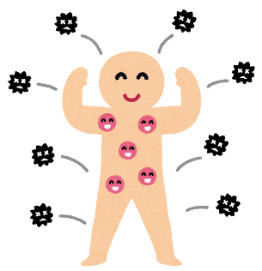

③そして、ふたたび同じ病原体がやってきたときには、その「武器」で退治します。この仕組みが「免疫」です。

３ 食物アレルギ－とは
・アレルギーを起こすものは、たくさんあります。花粉・蜂の毒・ペットの毛・ホコリ・薬などです。
食物アレルギーとは、特定の食品を食べたり、ふれたりすることで起こるアレルギーのことです。

４ 食物アレルギーの原因となる食べ物
小麦 乳製品 たまご くだもの えび かに ピーナッツ そば 魚のたまご
魚 など いろいろな種類があります。

５ 食物アレルギーの症状とは
・食物アレルギーは、食品を食べたときやふれたときなどに症状が出ます。
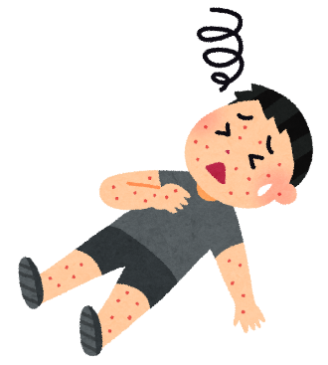
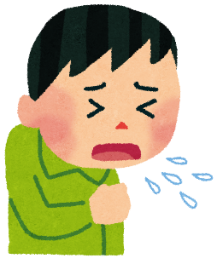
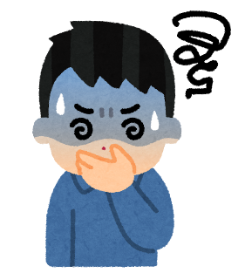

・皮膚が赤くなる
・かゆみが出る
・くちびるがはれる
・吐き気がする
・吐く
・腹痛
・呼吸が苦しくなる
・意識を失う
・咳が出る

６「食物アレルギー」と「すききらい」はちがう
・食物アレルギーは、特定の食品を食べたり、ふれたりすることで、いろいろな症状が出ます。好き嫌いは、味やにおいが苦手でたべられません。 好き嫌いは、食べても体の症状はありません。もし、食べた後に具合が悪くなる食べ物があるときは、おうちの人に伝えて、病院でみてもらいましょう。
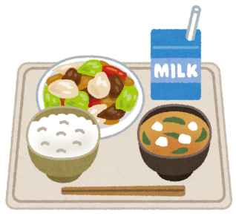
７ 食物アレルギーをもつ友達がいるときは

おやつや食べ物の交換はしません。

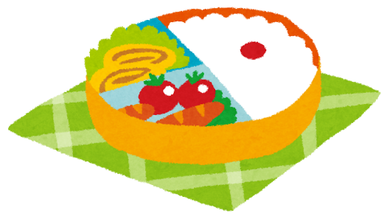

給食中などの食事はこぼさないようにする。
飛び散った牛乳がふれたり、パンのかけらが口の中に入ったりすることで症状が出ることがあります。食べ方に気をつけましょう。
給食の献立の中には、食べると食物アレルギーの症状がでるものがあります。そういう人は、症状が出ないように家からお弁当を持ってきます。また、まちがって食べないように毎日給食の配膳は一番最初に行い、先生と必ず確認をします。
もし、友達が食物アレルギー症状を起こしたら、無理に動かしたりしないで、先生に知らせましょう。

